厦门排除邻避环境风险谋实招 化解异味扰民矛盾求实效

**编者按：**客观理论认为，“邻避项目”会对环境产生污染，具有对附近居民健康产生伤害的风险。如果该风险失控,将会破坏生态环境,危害居民身心健康。相对于附近居民来说，没有获得“邻避项目”产生的经济效益，却承担了身体健康被伤害的风险，从而会产生自己是牺牲者的心理。当附近居民采取反对行动要求其搬离时，“邻避效应”便产生了。今天我们一起来看看，发生在福建省厦门市的一起“邻避效应”环境矛盾纠纷是如何化解的。

近日，福建省厦门市湖里生态环境局成功排除一起“邻避项目”环境风险，有效化解了异味扰民产生的环境矛盾纠纷。

**察实情 摸清扰民事实真相**

据了解，该辖区内某中医艾灸馆以艾灸为主营项目，经营过程中需要点燃用艾叶制成的艾炷、艾条来熏烤人体的穴位，从而达到人体保健。由于经营者没有科学选址，且没有对艾炷、艾条熏烤产生的烟气进行收集并进行净化处理，在经营过程中产生了异味扰民，引起附近居民多人多次强烈反对。

执法人员现场调查发现，群众反映的中医艾灸馆经营场所位于某小区商住楼的临街商用楼层，艾灸操作室内配备了艾灸治疗床，每张床的上方有安装集气罩，用于收集艾灸过程中产生的烟气。由于户外排烟道横向设置，排烟口位于三楼住户窗户水平线以下，导致熏烤产生的艾叶烟气不能高空排放。又因未安装烟气净化装置，且其中1间艾灸操作室的窗户处于开启状态，不能有效收集艾炷、艾条熏烤产生的烟气，异味便在居民楼附近弥漫。

**谋实招 服务企业整改提升**

调查过程中该中医艾灸馆负责人辨解，“艾烟有益健康”“即便有些影响，危害也不大，楼上居民们简直是小题大做。”

针对其存在的认知偏差，执法人员及时向该负责人普及《大气污染防治法》《恶臭污染物排放标准》等法律法规和标准规范等知识，引导企业强化污染防治主体责任。

执法人员在劝导其换位思考、纠正其认知偏差的同时，结合排气扰民实际情况，对该中医艾灸馆提出整改提升意见建议。一是加强业务管理，确保作业时艾灸操作室窗户关闭，使烟气能够被有效收集；二是要安装烟气净化处理设施，达到除臭降尘效果；三是改造户外排烟管道，使有效处理过的烟气高空排放，避免扰民。

**求实效 化解邻避效应矛盾**

“楼下的艾灸馆只顾赚钱，丝毫不关心我们的死活。晾在外面的衣服被烟熏得臭哄哄。那种烟味不是偶尔闻一下能受得了的，长期闻这种味道会一直呕吐。烟气中的粉尘吸到肺里，比吸二手香烟危害性都大。我们强烈要求这个艾灸馆停业搬离。”投诉人代表抱怨到。

“草率了，没想到会引起楼上居民的强烈反对。楼上的大妈每天来店里吵闹，客户也被烦得不愿再来了，执法人员也天天来巡查，现在已经影响到我们经营了。早知道会被这样投诉，我肯定会在别的地方选择合适的门店开业。”在厦门市湖里生态环境局相关负责人组织该中医艾灸馆负责人、投诉人代表三方协调时，该艾灸馆负责人说，“我现在也了解相关的法律法规以及环保标准，知道自己需要履行的环保责任和义务。既然现在装修、设备资金已经投下去了，没办法，只能再追加资金投入，用于整改提升烟气净化处理设施，争取达到环保标准和要求。”

“我们在维护自身环境权益的同时，也要统筹考虑到美好生活离不开经济社会高质发展。而促进经济社会高质量发展一定要坚持生态优先、绿色发展 ……”经过执法人员苦口婆心的引导劝解，双方最终达成协调。中医艾灸馆负责人同意加大环保投入，加快整改，最大限度降低艾灸烟气异味对邻居的影响，将利己利人之事落实到位。尽早摆脱“被投诉”的烦恼。而投诉人代表也不再坚持让其搬走，但要求其依法依规做好整改提升，确保不再产生烟气异味扰民。

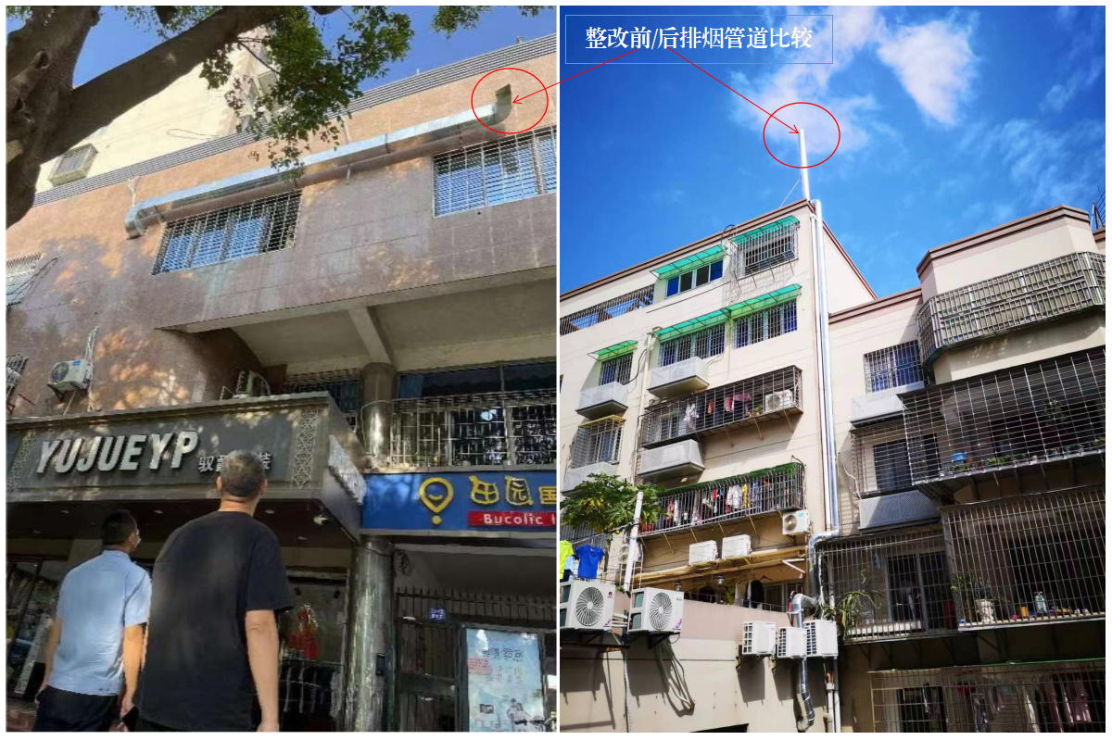

据事后了解，该“邻避项目”整改完毕后，烟气排放管道纵向设置超出所在楼顶约5米，经过除臭降尘净化处理的烟气实现了高空排放。执法人员多次回访投诉人，投诉人均反馈对整改效果比较满意。

2022年，厦门市湖里生态环境局共受理生态环境保护类投诉574件，办结率100%、回访率100%、满意率98.3%。这么高的满意率，得益于该局坚持不懈采取“排查、治理、化解”相结合的方法，聚焦生态环境保护主业，服务被投诉企业整改提升，有效化解了辖区内环境矛盾纠纷。

（作者：沈胜学）